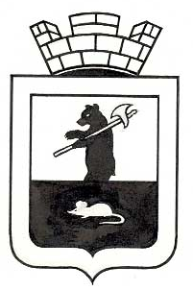

РЕШЕНИЕ
О внесении изменений в решение Собрания депутатов Мышкинского муниципального района от 24.12.2021 № 65 «Об утверждении Положения о муниципальном земельном контроле на территории сельских поселений Мышкинского муниципального района»

Принято Собранием депутатов
Мышкинского муниципального района
«26» декабря 2024г.

В соответствии с Федеральным законом от 31.07.2020 № 248-ФЗ «О государственном контроле (надзоре) и муниципальном контроле в Российской Федерации»,

Собрание депутатов Мышкинского муниципального района решило:
1. В пункт 4.5 раздела 4 Положения о муниципальном земельном контроле на территории сельских поселений Мышкинского муниципального района, утвержденного решением Собрания депутатов Мышкинского муниципального района от 24.12.2021 № 65 «Об утверждении Положения о муниципальном земельном контроле на территории сельских поселений Мышкинского муниципального района» внести изменение, исключив абзацы второй и четвертый.
2. Контроль за исполнением настоящего решения возложить на постоянную комиссию по экономике, муниципальному имуществу и развитию района Собрания депутатов Мышкинского муниципального района.
3. Решение вступает в силу после его официального опубликования.

Глава Мышкинского  муниципального района  ______________ О.В. Минаева |  | Председатель Собрания депутатов  Мышкинского муниципального  района  ________________ Е.В. Петров

«__26_» ______12_____ 2024 г.
Приложение
к решению
Собрания депутатов Мышкинского
муниципального района
от _________________№ _____

№ 33

